**Министерство науки и высшего образования Российской Федерации**

Федеральное государственное автономное образовательное учреждение

высшего профессионального образования

**«НАЦИОНАЛЬНЫЙ ИССЛЕДОВАТЕЛЬСКИЙ**

**ТОМСКИЙ ПОЛИТЕХНИЧЕСКИЙ УНИВЕРСИТЕТ»**

Наименование школы: ИШИТР

Наименование отделения: ОИТ

Наименование направления: Программная инженерия

**Лабораторная работа №6**

**по дисциплине: «Современные концепции организации баз данных»**

Выполнил: студент гр. 8ПМ21 _______ Емельянов А. С.

(Подпись) (Ф.И.О.)

Проверил: ассистент ОИТ ИШИТР _________ Мокина Е. Е.

(Подпись) (Ф.И.О.)

Томск - 2022

**Задание 1**

Все запросы из лекции.

SELECT last_name, employee_id, manager_id FROM hr.employees

START WITH manager_id is NULL

CONNECT BY manager_id = PRIOR employee_id;

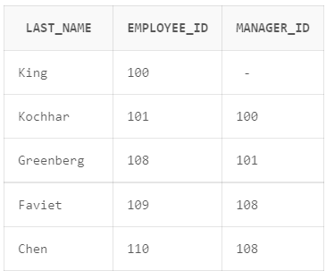

SELECT last_name, employee_id, manager_id FROM hr.employees

START WITH last_name = 'Jones'

CONNECT BY manager_id = PRIOR employee_id;

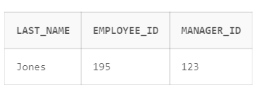

SELECT last_name, employee_id, manager_id FROM hr.employees

START WITH hire_date = (SELECT MIN (hire_date) FROM hr.employees)

CONNECT BY manager_id = PRIOR employee_id;

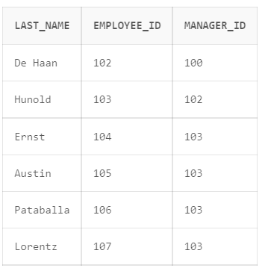

SELECT level, last_name, employee_id FROM hr.employees

START WITH manager_id is NULL

CONNECT BY manager_id = PRIOR employee_id;

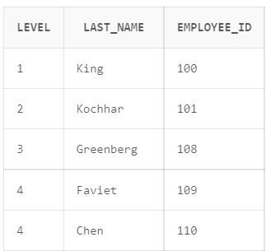

**Задание 2**

Вернуть имя каждого сотрудника в отделе 20, каждого менеджера выше этого сотрудника в иерархии, количество уровней между менеджером и сотрудником и путь между ними.

SELECT first_name || ' ' || last_name AS full_name, level, department_id, manager_id, employee_id FROM hr.employees

START WITH employee_id NOT IN (SELECT manager_id FROM hr.employees

WHERE manager_id is NOT NULL) AND department_id = 20

CONNECT BY employee_id = PRIOR manager_id;

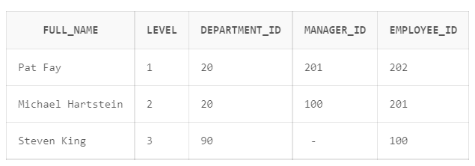

**Задание 3**

Создать три запроса с рекурсией.

SELECT first_name || ' ' || last_name AS full_name, level, department_id, manager_id, employee_id FROM hr.employees

START WITH salary > (SELECT AVG (salary) FROM hr.employees)

CONNECT BY employee_id = PRIOR manager_id;

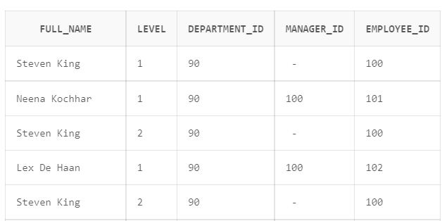

SELECT first_name || ' ' || last_name AS full_name, level, manager_id, department_id, salary, employee_id FROM hr.employees

START WITH salary < 10000 AND salary IN (3000, 5000)

CONNECT BY employee_id = PRIOR manager_id;

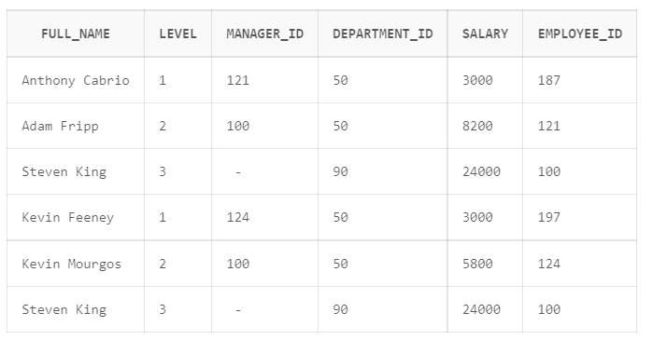

SELECT first_name || ' ' || last_name AS full_name, manager_id, employee_id FROM hr.employees

START WITH first_name LIKE '%A%'

CONNECT BY employee_id = PRIOR manager_id;

